ФЕДЕРАЛЬНОЕ АГЕНТСТВО СВЯЗИ

Федеральное государственное образовательное бюджетное учреждение

высшего профессионального образования

«Санкт-Петербургский государственный университет телекоммуникаций

им. проф. М.А. Бонч-Бруевича»

Факультет: Инфокоммуникационных сетей и систем (ИКСС)

Кафедра: Программной инженерии и вычислительной техники (ПИиВТ)

**Дисциплина: “Конструирование программного обеспечения”**

**Тема: “Создание программного обеспечения для Госавтоинспекции”**

**Отчёт по спринту № 2**

Выполнили студенты:

Комарьков Владислав Юрьевич

Лавриненко Роман Германович

Степанец Олег Русланович

Белов Виктор Дмитриевич

Рожков Глеб Вадимович

(4 курс, очная форма обучения)

Группа: ИКПИ – 72

Проверил: доцент кафедры ПИиВТ ________________

Санкт – Петербург

2020

# Сведения о содержимом первого спринта

Длительность второго спринта – одна неделя. Спринт включал в себя следующие реализованные задачи:

1. Быстрое оформление актов ДТП, посредством использования «Конструктора актов ДТП»  
2. Авто-корректировка загружаемых и вводимых данных

1. **Реализация быстрого оформления актов ДТП, посредством использования «Конструктора актов ДТП»**
2. Описание полей формы

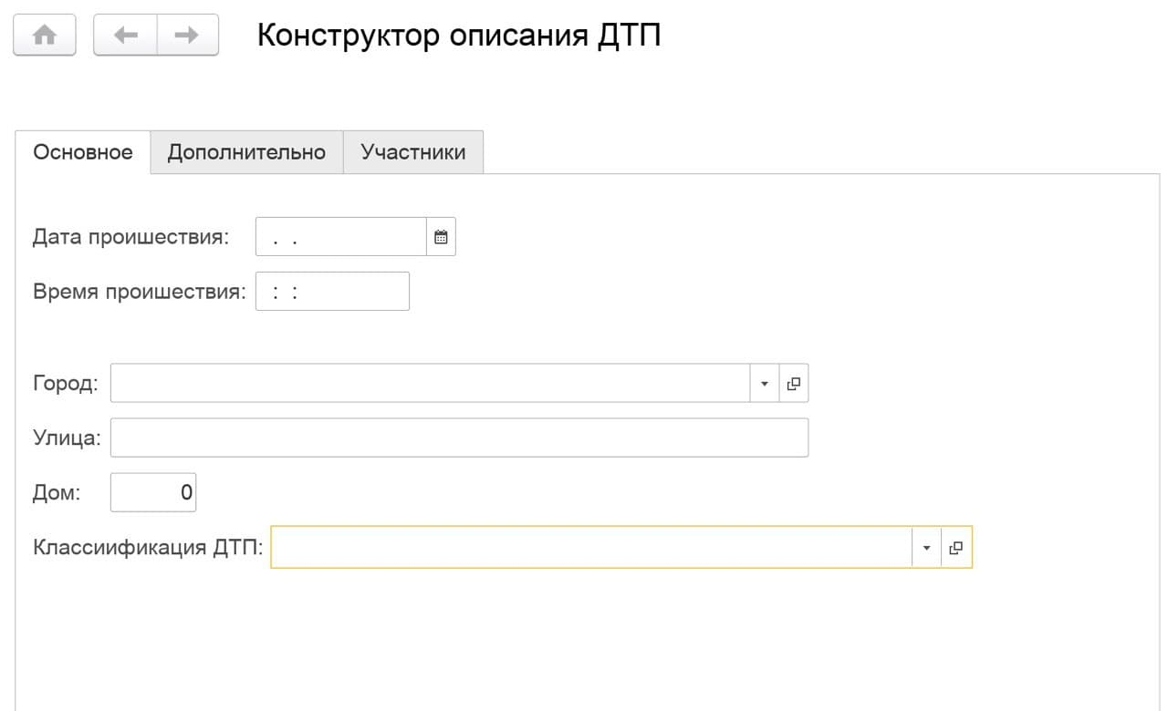

Рис. 1. Конструктор описания ДТП – «Основное»

Данные поля необходимы для фиксации факта ДТП, и дальнейшей передачи страховой компании, или суду. Данные являются обязательными для заполнения, так как без них, протокол не действителен.

Поле классификация ДТП включает в себя 9 подпунктов, предусмотренные законом РФ.

* столкновение,
* опрокидывание,
* наезд на препятствие,
* наезд на пешехода,
* наезд на велосипедиста,
* наезд на животное,
* наезд на гужевой транспорт,
* наезд на стоящее транспортное средство,
* 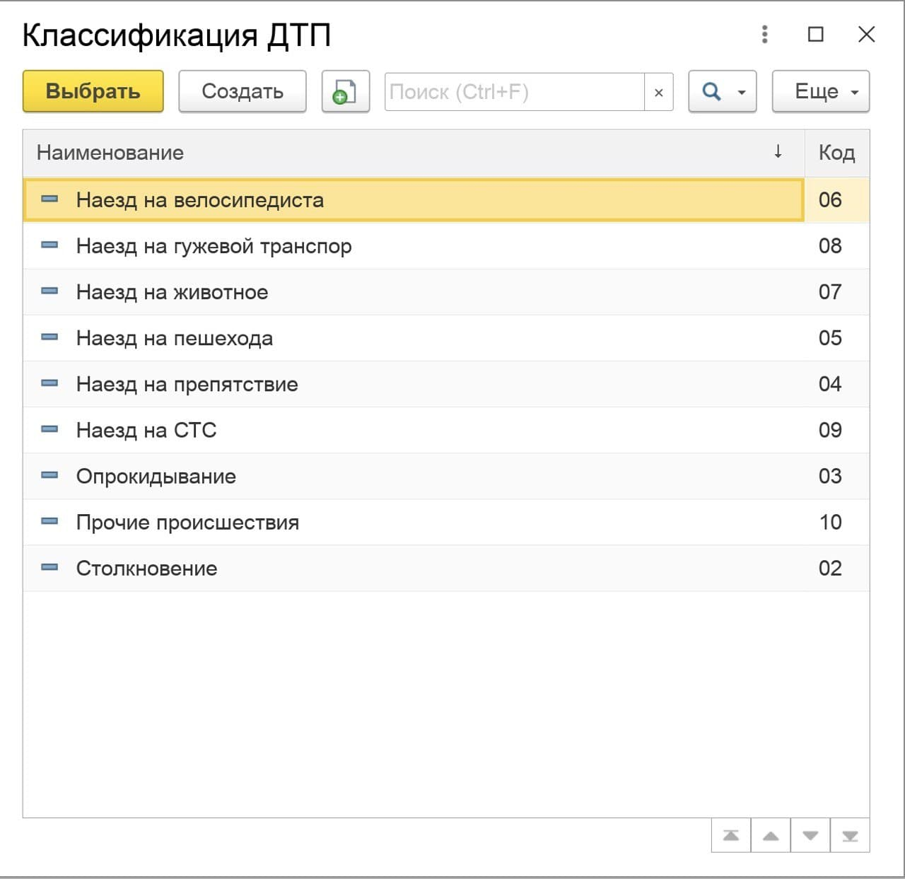прочие происшествия.

Рис. 2. Контекстное меню «Классификация ДТП»

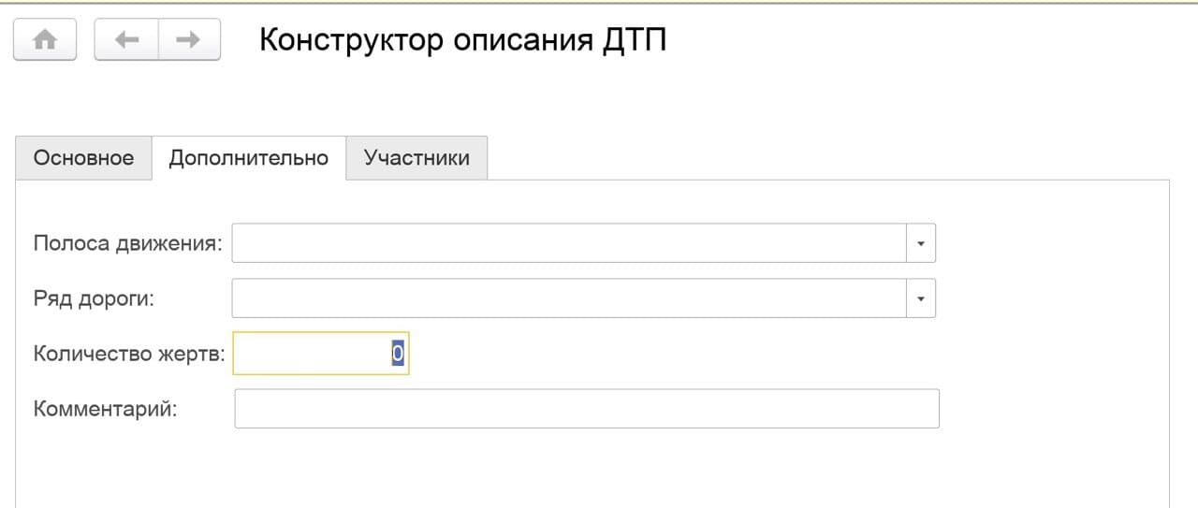

Рис. 3. Конструктор описания ДТП – «Дополнительно»

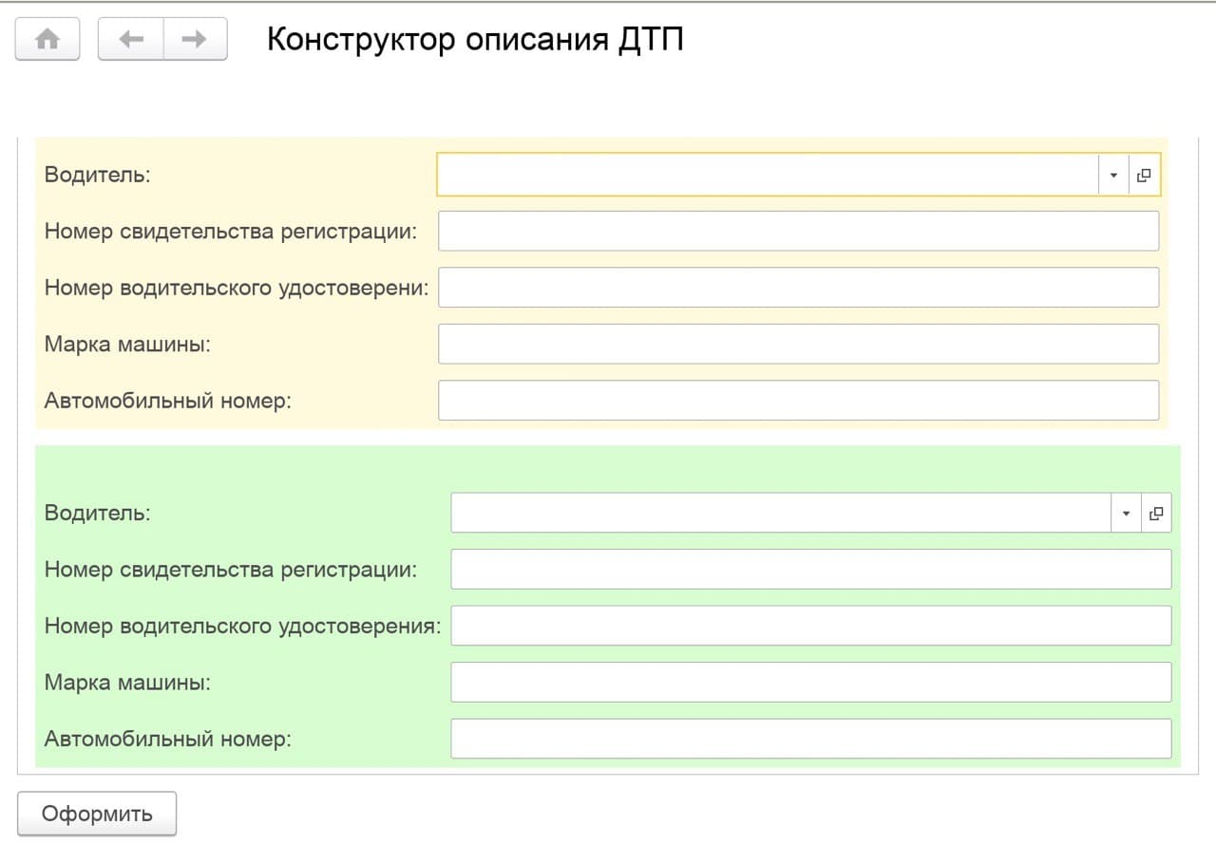Вкладка формы «Дополнительно», призывает описать дорожную обстановку при ДТП – полоса движения, ряд дороги. Так же включает в себя поле «количество жертв». Поле «комментарий» позволяет более детально описать ДТП.

Рис. 4. Конструктор описания ДТП – «Участники»

Вкладка формы «Участники» включает в себя информацию про участников ДТП, так же необходимую при заполнении протокола.

1. **Авто-корректировка загружаемых и вводимых данных**

Авто-корректировка данных необходима для исключения ошибок в загружаемых файлах. Принцип работы прост, для каждого из полей, будь то номер телефона или номер ТС, есть определенная «маска». Маска включает в себя количество цифр, последовательность цифр и букв, регистр, а так-же раскладку клавиатуры. Если данные удовлетворяют требованиям, то тогда данные из файла переносятся в форму без ошибок. Если какие-то данные не совпадают по причине, например, раскладки, то авто-корректировка сработает, и поставит необходимые символы вместо неправильных.